Хмельницький національний університет
Кафедра комп’ютерних наук

Звіт з лабораторної роботи №5
з курсу «Основи програмної інженерії та тестування програмного забезпечення»
Тема: «Прикладне моделювання потоків даних (DFD) та функціональних моделей
бізнес-процесів (IDEF0)»

Виконала: ст. гр. КН-24-1
Васільєва В. В.
Перевірила: викладач кафедри КН
Собко О. В.

Хмельницький 2026
Мета: формування практичних навичок розробки діаграм потоків даних DFD та функціональних моделей бізнес-процесів IDEF0 за допомогою CASE-засобів.
Варіант 4: Металургійне виробництво.
Завдання:
- Розробити, використовуючи один із CASE-засобів, DFD-діаграму за нотацією Йордана – Де Марко та описати її згідно варіанту. Варіант виконання завдання призначається викладачем індивідуально.
- Розробити, використовуючи один із CASE-засобів, IDEF0-діаграму згідно обраного варіанту для Завдання 1 та описати її.

Хід виконання роботи

- Побудова DFD-діаграми
Згідно з нотацією Йордана – Де Марко, було розроблено діаграму потоків даних для металургійного підприємства. Модель відображає рух інформаційних та матеріальних потоків між зовнішніми сутностями, процесами та сховищами даних(рис.1).

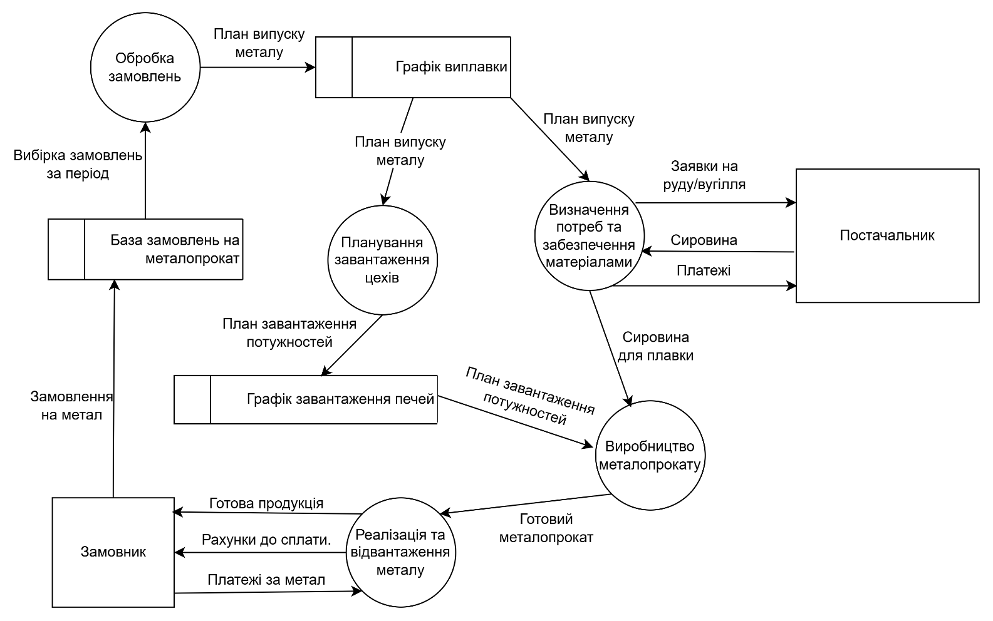
Рисунок 1 – Діаграма потоків даних (DFD) металургійного підприємства за нотацією Йордана – Де Марко

Зовнішні сутності це «Замовник» (будівельні та машинобудівні компанії) та «Постачальник» (гірничо-збагачувальні комбінати). Основні процеси:
- Обробка замовлень: вибірка заявок на метал за певний період та формування плану випуску.
- Визначення потреб та забезпечення матеріалами: розрахунок необхідної кількості руди, коксу та брухту, формування замовлень постачальникам.
- Планування завантаження потужностей: розподіл роботи між доменними печами та прокатними станами.
- Виробництво металопрокату: процес виплавки та прокату сталі на основі планів та наявної сировини.
- Реалізація та відвантаження металу: передача готової продукції замовнику та контроль платежів.
До сховищ даних належать «База замовлень на металопрокат», «Графік виплавки» та «Графік завантаження печі»
- Створення IDEF0-діаграми
Розроблена функціональна модель у нотації IDEF0 відображає архітектуру бізнес-процесів металургійного підприємства. Діаграма ілюструє послідовність виконання функцій та їх взаємодію через інформаційні, матеріальні та керуючі потоки .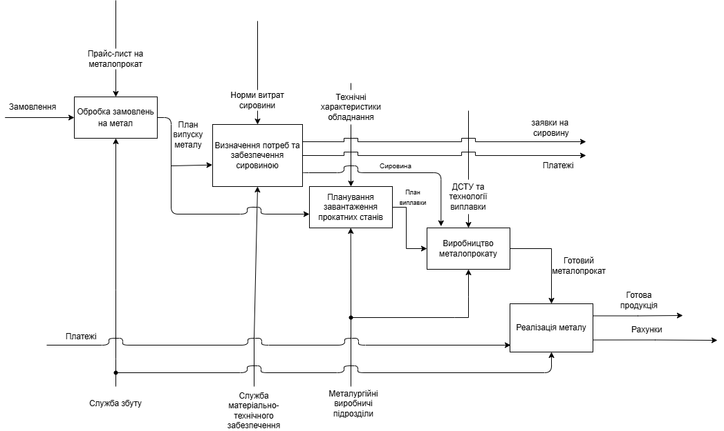
Рисунок 2 – Функціональна модель (IDEF0) бізнес-процесів металургійного підприємства

Функціональні блоки моделі побудовані за ієрархічним принципом і включають такі етапи як «Обробка замовлень на метал», «Визначення потреб та забезпечення сировиною», «Планування завантаження прокатних станів», «Виробництво металопрокату» та «Реалізація металу». Керуючі впливи, що позначаються стрілками зверху, регламентують ці процеси за допомогою «Прайс-листів», «Норм витрат сировини», «Технічних характеристик обладнання» та державних стандартів. Механізмами виконання, які відображаються стрілками знизу, виступають «Служба збуту», «Служба матеріально-технічного забезпечення» та «Металургійні виробничі підрозділи». Взаємодія входів та виходів демонструє, як система перетворює вхідні замовлення та сировину на готові вироби металопрокату, супроводжуючи цей процес відповідною документацією та фінансовими розрахунками.

Висновок
У ході лабораторної роботи успішно сформовано навички прикладного моделювання архітектури ПЗ та бізнес-процесів. За допомогою CASE-засобу Draw.io розроблено дві взаємодоповнюючі моделі для металургійного підприємства. Побудована DFD-діаграма візуалізувала рух інформаційних та матеріальних потоків між структурними елементами, сховищами й зовнішніми сутностями. Своєю чергою IDEF0-діаграма деталізувала функціональну структуру системи із чітким визначенням ресурсів перетворення, механізмів виконання та керуючих впливів для кожного окремого процесу.

